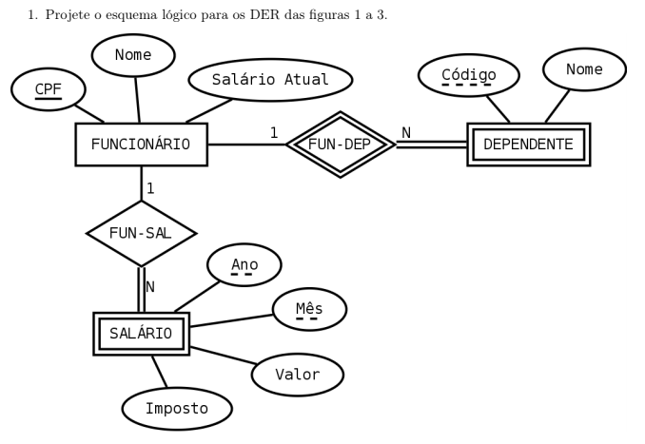

Esquema Logico:

Funcionario(

CPF_funcionario integer, nome_funcionario varchar(60), salario_atual varchar(10))

Dependente(

*CPF_funcionario integer, codigo_dependente integer, nome_dependente varchar(60))

Salario(

*CPF_funcionario integer, ano integer, mes varchar(10), valor integer, impostos varchar(10))

*salario.CPF_funcionario:funcionario:CPF_funcionario

*dependente.CPF_funcionario:funcionario:CPF_funcionario

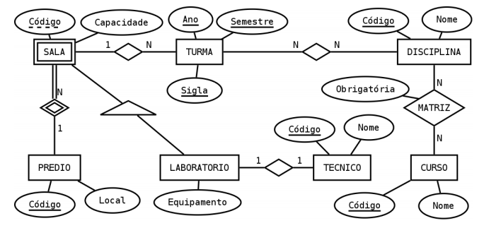

Esquema Logico:

Disciplina(codigo_disciplina integer, nome_disciplina varchar(30))

Curso(codigo_curso integer, nome_curso varchar(50))

Matriz(*codigo_curso integer, *codigo_disciplina integer, obrigatoria char(1))

*matriz.codigo_curso: curso.codigo_curso

*matriz.codigo_disciplina:disciplina.codigo_disciplina

Sala(*codigo_predio integer, codigo_sala integer, capacidade integer)

*sala.codigo_predio: predio.codigo_predio

predio(codigo_predio integer, local varchar(30))

turma (ano integer, semestre integer, sigla_turma varchar(5),

*codigo_predio integer, *codigo_sala integer)

*turma.codigo_disciplina: disciplina.codigo_disciplina

*turma.(codigo_predio,codigo_sala):sala.(codigo_predio,codigo_sala)

tecnico(codigo_tecnico integer, nome_tecnico varchar(50))

laboratorio (*codigo_predio integer, *codigo_sala integer,

equipamento varchar(50), *codigo_tecnico integer)

*laboratorio.codigo_tecnico: tecnico.codigo_tecnico

*laboratorio.(codigo_predio, codigo_sala):

sala.(codigo_predio, codigo_sala)

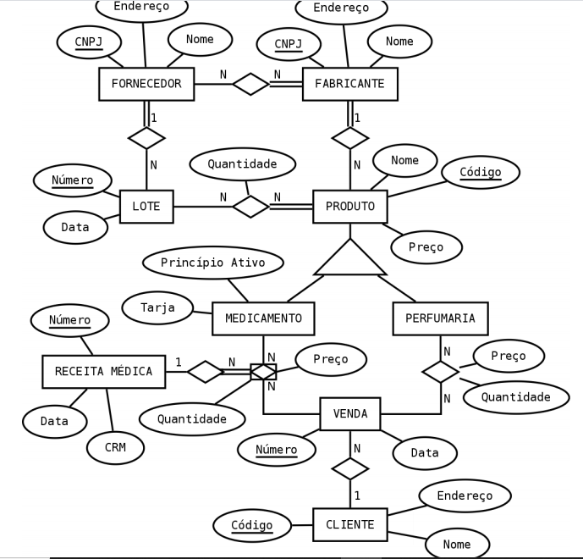

Esquema Logico:

Fornecedor(nome_fornecedor varchar(50), endereco_fornecedor varchar(60), cnpj_fornecedor integer)

Fabricante(cnpj_fabricante integer, endereco_fabricante varchar(60),

nome_fabricante varchar(50))

*fornecedor.cnpj:fabricante.cnpj

lote(data_lote date, numero_lote integer, quantidade integer)

produto(preco_produto integer, nome_produto varchar(50), codigo_produto integer, quantidade integer)

*produto.quantidade:lote.quantidade

perfumaria(preco_perfumaria integer, quantidade_perfumaria integer)

medicamento(tarja_medicamento varchar(15), principio_ativo_medicamento varchar(50),

preco_medicamento integer, quantidade_medicamento integer)

receitamedica(numero_receita integer, data_receita data, crm_receita integer, quantidade_medicamento integer)

*medicamento.numero_receita:receita.numero_receita

venda(numero_venda integer, data_venda data, preco_perfumaria integer,

preco_medicamento integer, quantidade_perfumaria integer,

quantidade_medicamento integer)

*venda.preco_perfumaria:perfumaria.preco_perfumaria

*venda.quantidade_perfumaria:perfumaria.quantidade_perfumaria

*venda.preco_medicamento:medicamento.preco_medicamento

*venda.quantidade_medicamento:medicamento.quantidade_medicamento

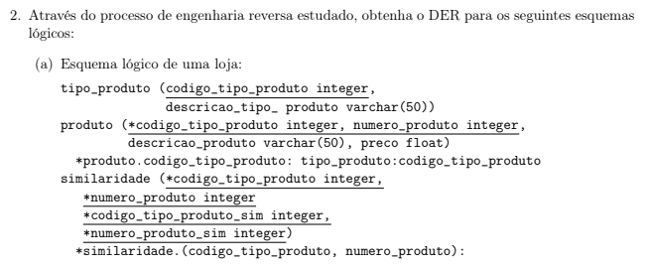

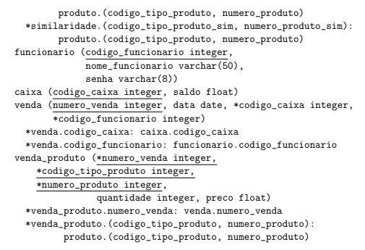

2)OBS: não achei os objetos certos na ferramenta que passou.

a)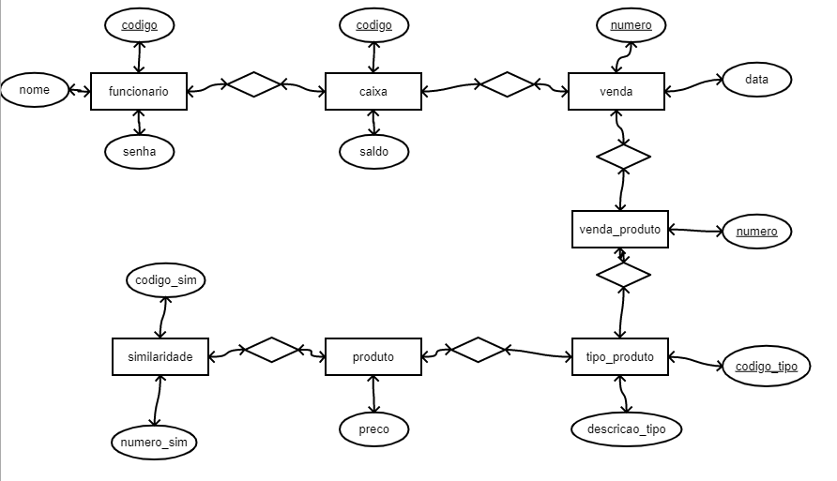

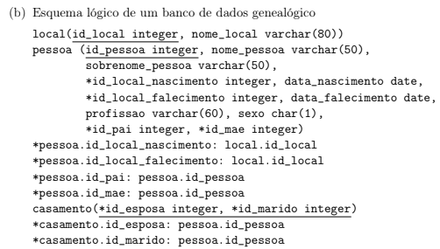

b)

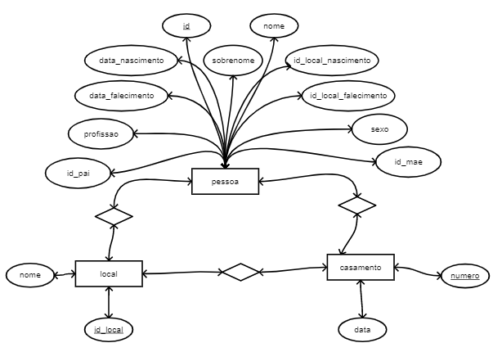

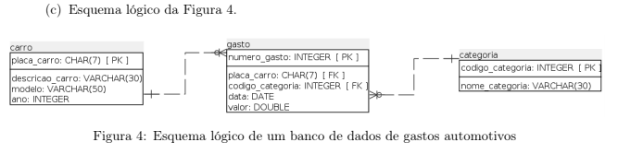

c) 